Система моніторингу IoT-датчиків на основі Apache Kafka та Python.

Було створено три Kafka-топіки: building_sensors_univers для даних датчиків, temperature_alerts_univers для повідомлень про перевищення температури та humidity_alerts_univers для повідомлень про критичну вологість.

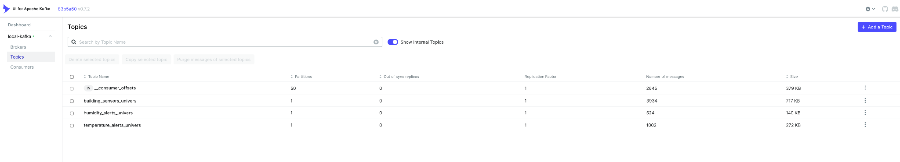

Скрипт sensor_producer.py імітує роботу одного датчика за запуск. Він генерує постійний для цього запуску sensor_id, час вимірювання, випадкові значення температури в межах 25–45°C та вологості в межах 15–85%, після чого надсилає дані до топіка building_sensors_univers. Було одночасно запущено два незалежні датчики.

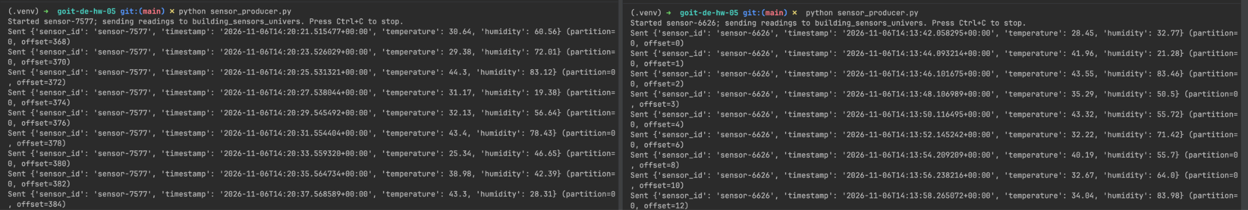

Скрипт alert_processor.py отримує дані з топіка датчиків і перевіряє їх. Якщо температура перевищує 40°C, створюється повідомлення в temperature_alerts_univers. Якщо вологість перевищує 80% або є меншою за 20%, створюється повідомлення в humidity_alerts_univers. Кожне alert-повідомлення містить ідентифікатор датчика, час вимірювання, температуру, вологість, час обробки та текст попередження.

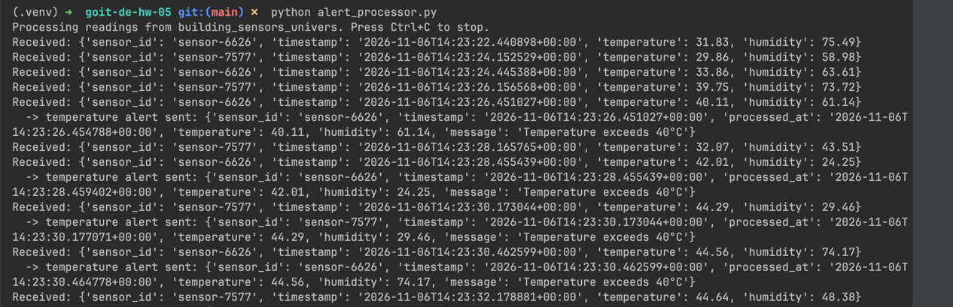

Скрипт alert_consumer.py підписується на обидва alert-топіки та виводить отримані повідомлення в консоль. Для контролю створення топіків і запису повідомлень також використано Kafka UI.
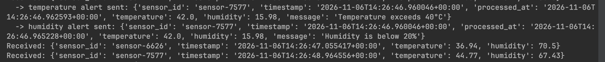
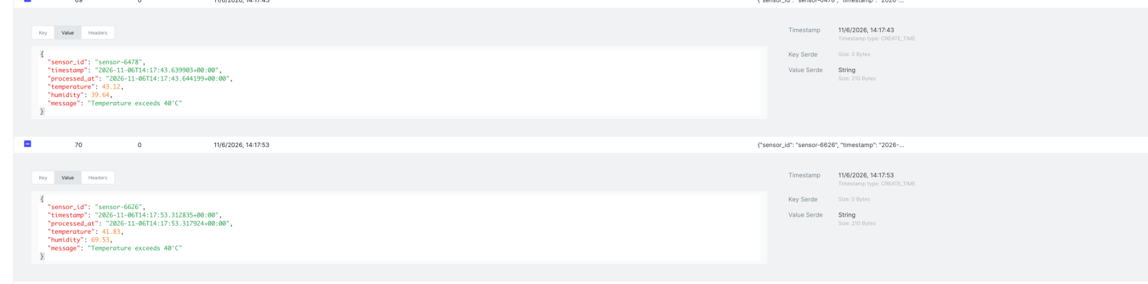

Отримання та виведення відфільтрованих повідомлень із топіків temperature_alerts_univers і humidity_alerts_univers.

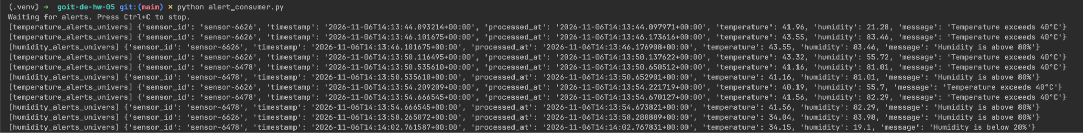

Висновок: реалізовано повний потік обробки даних у реальному часі від генерування показників датчика до фільтрації критичних значень та отримання готових сповіщень. Apache Kafka забезпечує розділення компонентів системи: датчики, обробник і споживач alert-ів можуть працювати незалежно та масштабуватися окремо. Це робить підхід придатним для систем моніторингу великої кількості IoT-пристроїв.

